MEGHÍVÓ

A Hulladékhasznosítók Országos Egyesülete ezúton tisztelettel meghívja Önt és munkatársait az
Iránytű a fémtörvényhez
című konferenciájára.
Időpont: 2010. január 14. (Hétfő) 10.00
Helyszín: Bourbon Rendezvényház (1146 Budapest, Ajtósi Dürer sor 19-21.)

Az „Iránytű a fémtörvényhez” című konferencia célja, hogy segítse a fémhulladék kereskedelem területén dolgozó vállalkozásokat és szakembereket a 2010. január 1-jén életbe lépő törvény és rendelet előírásainak teljesítésére való felkészülésben. Előadóink között a Miniszterelnöki Hivatal, a Nemzeti Fejlesztési Gazdasági Minisztérium, valamint a VPOP illetékes vezetői szerepelnek, továbbá tapasztalt és a jogszabályalkotásban részt vett fémhulladék kereskedelmi-hasznosítási szakemberek.
Részvételi díj
HOE tagoknak: 12.900,-Ft + áfa
Nem HOE tagoknak
- november 1-ig 17.900,-Ft + áfa
- december 1-ig 20 400,-Ft + áfa

Kérjük, hogy részvételi szándékát 2009. november 20. napjáig jelezze a jelentkezési lap visszaküldésével a 06-1-343-09-85 faxszámon vagy a gyakornok@hoe.datanet.hu e-mail címen.
Kiemelt támogatónk:

Támogatóink:


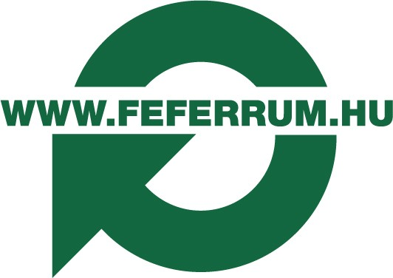

Médiapartnerünk: Szervező:
